I Encantos de La Paz, Todos Los Santos y Los Cabos
MT-40498 - Web: https://viaje.mt/bTeea
5 días y 4 noches

Desde $15299 ^{MXN} | TPL + 1599 IMP
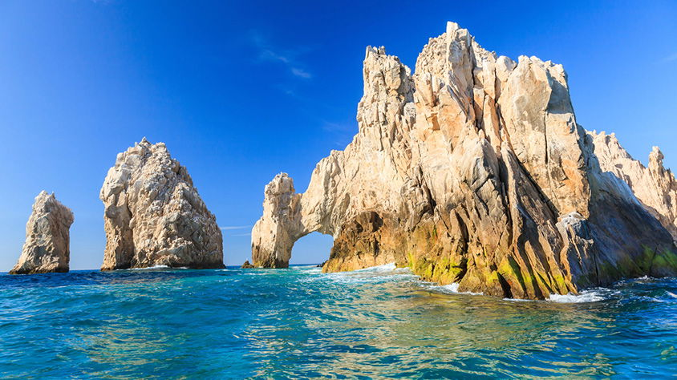
Incluye vuelo con


I SALIDAS

Lunes, Miércoles y Viernes

I PAISES
México.

I CIUDADES
La Paz, Balandra, Playa El Coromuel, Todos Santos, Cabo San Lucas.

I ITINERARIO

DÍA 01 MÉXICO - LA PAZ

Cita en el aeropuerto de la Ciudad de México 3 horas antes para tomar el vuelo rumbo a La Paz, llegada y recibimiento por nuestro guía. Iniciaremos con un Tour de Ciudad. Tarde libre, se recomienda caminar por el malecón de este bello lugar. Alojamiento.

DÍA 02 LA PAZ – PLAYA BALANDRA – PLAYA EL COROMUE

Desayuno. A la hora indicada salida a Playa Balandra caminata para ver el hongo de Balandra, tiempo para disfrutar de este hermoso lugar. Más tarde nos dirigiremos a la bella playa Coromuel donde podremos nadar. Tarde libre. Alojamiento.

DÍA 03 LA PAZ – TODOS SANTOS - LOS CABOS

Después del desayuno, salida a Cabo San Lucas, pasando por el pueblo mágico de Todos Santos, ahí se encuentra el Hotel California (mito de la canción Welcome to the Hotel California del grupo Eagles). Todo Santos es una misión fundada por jesuitas en 1737 con el objetivo de cristianizar a los nativos, al mismo tiempo es un oasis espectacular en el desierto. A continuación, hacia Cabo San Lucas. Traslado al embarcadero donde daremos un recorrido en lancha de fondo de cristal, donde apreciaremos la famosa formación rocosa de Cabo San Lucas denominada “El Arco”, junto con otros puntos atractivos de la zona como son: La colonia de leones marinos, La roca del Pelicano, el dedo de Neptuno, la playa del amor y del divorcio. Comida libre. A la hora indicada regreso a La Paz Alojamiento.

DÍA 04 LOS CABOS

Desayuno en el hotel. Día libre para realizar actividades personales y disfrutar del hermoso lugar. Alojamiento.

DÍA 05 LOS CABOS - MÉXICO

Desayuno, tiempo libre hasta la hora indicada para su traslado al aeropuerto para abordar el vuelo de regreso a la Ciudad de México.

**El itinerario puede sufrir modificaciones por causa de fuerza mayor y ajena a Mega Travel tales como cierres por contingencia, bloqueos, retrasos de líneas aéreas etc sin embargo siempre tratamos de cumplir con el itinerario para convivencia de los pasajeros**

*El itinerario podrá ser modificado, según el horario de vuelos confirmados por cada salida*

I TARIFAS
Triple | Doble | Sencillo | Menor 3-10
$ 15,299 | $ 15,599 | $ 19,999 | $ 12,699

IMPUESTOS Y SUPLEMENTOS
Impuestos Aéreos | $ 1,599
- Precios por persona en MXN- Los precios cambian constantemente, así que te sugerimos la verificación de estos, y no utilizar este documento como definitivo.- Consulte suplemento por temporada alta

I HOTELES
HOTELES PREVISTOS O SIMILARES
HOTEL | CIUDAD | TIPO | PAÍS
The Marine Waterfront Hotel / City Express La Paz / H Blue / One La Pazo Similar. | La Paz | Turista | México
City Express Plus By Marriott/ Cabo San Lucas O Similar | Los Cabos | Turista | Méxocp
Ésta es la relación de los hoteles utilizados más frecuentemente en este circuito. Reflejada tan sólo a efectos indicativos, pudiendo ser el pasajero alojado en establecimientos similares o alternativos
Precios vigentes hasta el 31/12/2025

I EL VIAJE INCLUYE

● Vuelo redondo MEX-LAP/ SJD-MEX en clase Turista
● Todos los traslados como se especifica en el itinerario
● 2 noches de hospedaje en la paz en hotel categoría 4 estrellas o similar.
● 2 noches de hospedaje en los cabos en hotel categoría 4 estrellas o similar.
● Desayuno diario en el hotel (excepto el día de llegada)
● Tour en lancha con fondo de cristal al arco de los cabos
● City tour en la paz
● Visita pueblo mágico todos santos
● Tour a balandra y playa coromuel

I EL VIAJE NO INCLUYE
● IMPUESTOS $1,599 MXN POR PERSONA
● MALETA DOCUMENTADA
● DESAYUNO EL DÍA DE LLEGADA
● GASTOS PERSONALES, PROPINAS (SEGUROS MÉDICOS, ALIMENTOS Y/O TOURS OPCIONALES, SERVICIOS NO ESPECIFICADOS)

I NOTAS

NOTAS IMPORTANTES
Para su comodidad, algunas veces el equipaje será movido por los maleteros hasta sus cuartos asignados en los hoteles; por lo cual les recomendamos que no guarden ningún objeto de valor en los mismos ya que no nos hacemos responsables por estos.
Mínimo de 02 pasajeros para operar esta salida.
Este programa se operan las salidas los dias lunes, miércoles y viernes

RECOMENDACIONES DE VIAJE
Le sugerimos llevar consigo ropa cómoda, gorra y calzado bajo de preferencia tenis para las caminatas y visitas a las zonas arqueológicas. En épocas de lluvia impermeable. Así como también efectivo, para comidas y compras, algunos lugares podrían no aceptar pagos con tarjeta.

POLÍTICAS DE CONTRATACIÓN Y CANCELACIÓN
https://cdn.mtmedia25.com/contratos/contratoadhesion-astromundo-20241002.pdf
Precios indicados en MXN, pagaderos en Moneda Nacional al tipo de cambio del día.
Los precios indicados en este sitio web, son de carácter informativo y deben ser confirmados para realizar su reservación ya que están sujetos a modificaciones sin previo aviso.

